ЗАНЯТИЕ 22
ЛОГИКА
Тема: Развитие аналитических способностей. Совершенствование мыслительных операций.
Цели: Развивать мышление, внимание; развивать связную речь.
Домашнее задание:
- Учебник, стр. 41
- Научиться выкладывать из танграма пеликана.
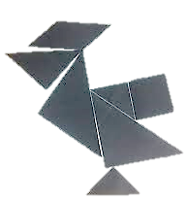
- Графическое изображение пеликана повернуть зеркально, раскрасить.

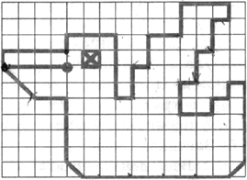

Этот рисунок должен быть сделан в классе. А такой надо сделать дома!

